МИНИСТЕРСТВО НАУКИ И ВЫСШЕГО ОБРАЗОВАНИЯ РОССИЙСКОЙ ФЕДЕРАЦИИ

Федеральное государственное автономное образовательное учреждение высшего образования

"КРЫМСКИЙ ФЕДЕРАЛЬНЫЙ УНИВЕРСИТЕТ им. В. И. ВЕРНАДСКОГО"

ФИЗИКО-ТЕХНИЧЕСКИЙ ИНСТИТУТ

Кафедра компьютерной инженерии и моделирования

​

**Отчёт по лабораторной работе № 8  
по дисциплине "Программирование"**

​

студента 2 курса группы ПИ-б-о-191(1)

Спичека Игоря Дмитриевича

направления подготовки 09.03.04 "Программная инженерия"

|  |  |  |
| --- | --- | --- |
| Научный руководитель старший преподаватель кафедры компьютерной инженерии и моделирования | (оценка) | Чабанов В.В. |

Симферополь, 2020

**Цель:**

1. Изучить базовые понятия связанные с мобильной разработкой;
2. Научиться создавать мобильные приложения при помощи фреймворка Qt 5.14.

**Ход работы**

Для тестовой программы выбрал проект из примеров "Analog Clock", запустил на телефоне.

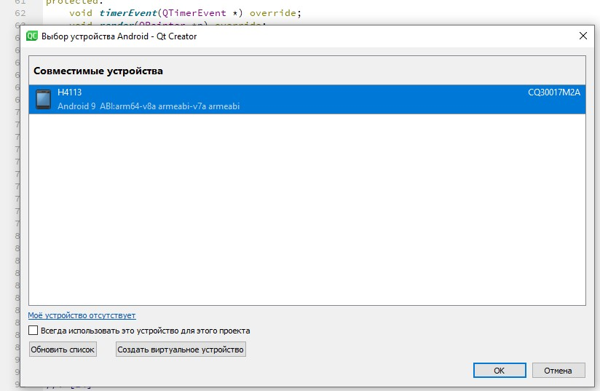

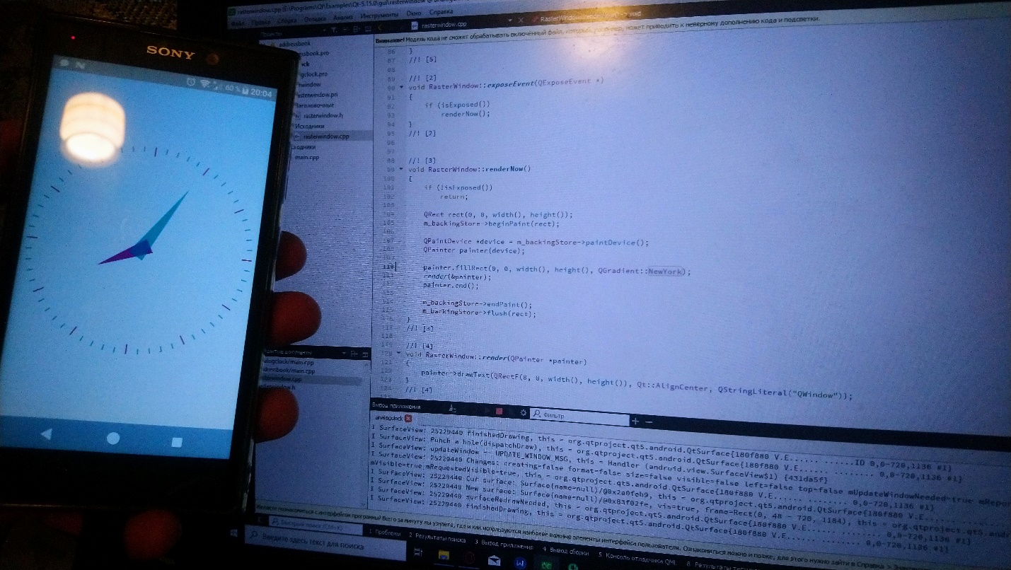

Рисунок 1-2. Запуск приложения на смартфоне

**Вывод**

Настроил IDE Qt Creator для разработки приложений под Android. Изучил базовые понятия связанные с мобильной разработкой. Научился создавать мобильные приложения при помощи фреймворка Qt 5.14.